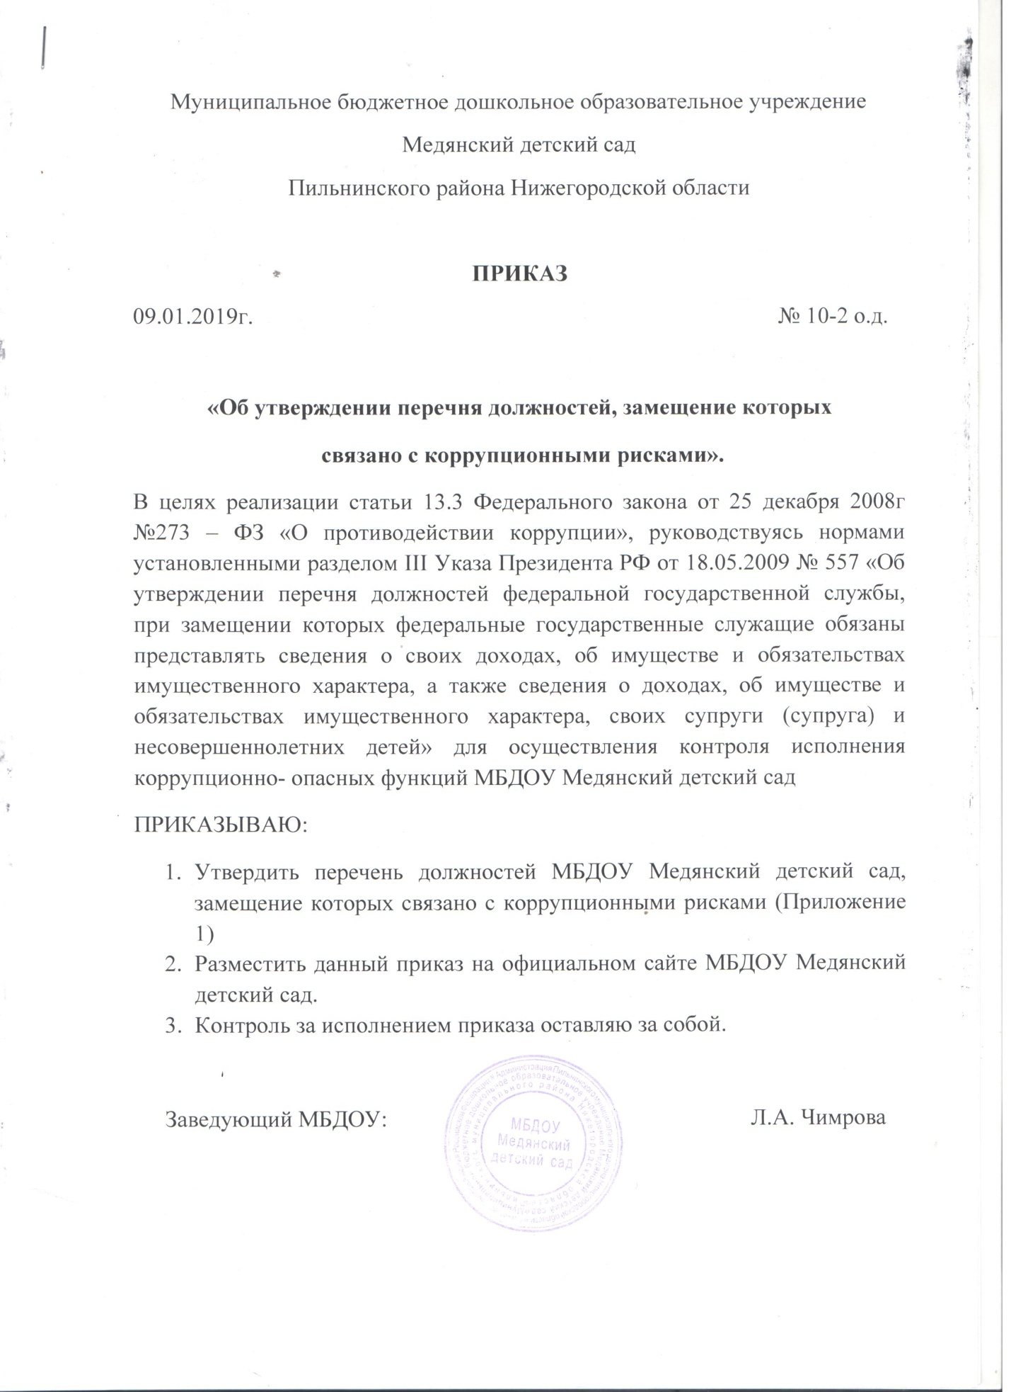

Приложение 1
К приказу № 10-2 от 09.01.2019г

Перечень должностей МБДОУ Медянский детский сад, замещение которых связано с коррупционными рисками.
- Заведующий.
- Бухгалтер.
- Специалист по закупкам.
- Воспитатель.

